**第十六周通知**

1、各位同学，请在周四前**填写《青年学生艾滋病知识知晓率调查问卷》**，问卷完成率要求达到100%，希望大一到大四各班同学们认真完成（答案可参考本周通知）。完成后有抽红包的机会哦，希望同学们能有好运。IMG_256https://ks.sojump.hk/jq/11581559.aspx  
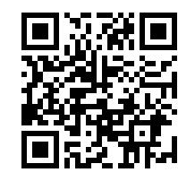

2、**南财和哈商的交换生报名**要截止了，有兴趣的同学请最晚于周二至辅导员处报名。详细通知见附件1。

1. 本周二下午1：10，在学校**综合楼一楼报告厅**，请全体大一新生参加学院**“诚信考试动员大会”**，无故不得缺席。学院考勤。时间不长，半个多小时。

# 4、**关于本学期恢复夜间供电、停止早读晚自修检查的通知**：根据学校2006年11月21日《关于浙江工商大学学生宿舍供电的通告》精神，同时按照我校教学计划安排，部分班级进入期末考试复习阶段，经学校研究决定，从12月30日晚起，本学期内，学校将在夜间恢复学生寝室的供电，同时不再进行早晚自修的检查，希望各新生班级能够遵守作息制度，开展好近几天的早晚自习。